ORAL
Activité: 1 jour, 1 question
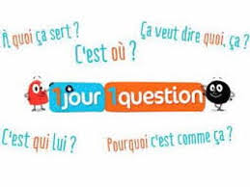
- Visionne la vidéo intitulée « Pourquoi Facebook est-il interdit aux moins de 13 ans? » sur YouTube. https://www.youtube.com/watch?v=hqJi6TqlooE
- Attention: Sur YouTube, tu peux ajouter des sous-titres et réduire la vitesse pour assurer que tu comprends.
- Comment? 1. Clique la roue 2. Change le « Playback speed » Choisis 0.75 2. Ajoute des « Subtitles »
- Questions de compréhension
- 1. Qu’est-ce que Facebook fait avec l’information privée de ses utilisateurs?

- 2. Nomme 2 raisons pourquoi c’est une bonne idée d’attendre à utiliser Facebook.

Lecture
Activité 1: Mots inconnus
En lisant le context, remplace les mots surlignés avec un différent mot

Lis le texte
Pierre l'a vu le premier: des yeux pétillants, des poils noirs ébouriffes, des petits jappements qui semblaient dire: "Choisis-moi!" Claire préférait le petit frisé blanc, mais le noir est venu lui lécher la main, alors elle a été séduite. Elle lui a mis collier autour du cou et a dit au petit frisé: "Ne sois pas triste, je t'envoie une amie. Je suis sure qu'elle va t'adopter!"

Mot surligné | Autre mot donné
pétillant
ébouriffes
triste

Activité 2: Questions littérales
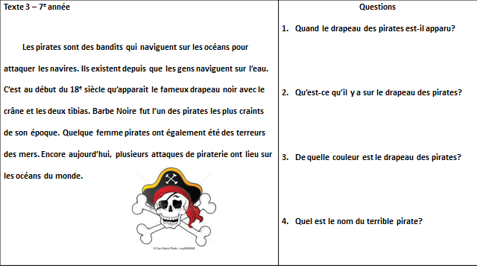
Lis le texte et répondre aux questions

Écriture
Signifiance des mots
Identifier la signifiance des mots dans les phrases suivantes!
N’oublie pas…
Signifiance des mots
Nom | Une personne, une place, une chose
Déterminant | le, la, mon, ma, ton, ta, un…
Adjectif | Un mot qui décrit un nom
Pronom | Un mot qui remplace un nom ou un groupe de noms (je, tu, il, nous…)
Verbe | Une ACTION
Adverbe | Un mot qui décrit un verbe

1. Les dinosaures étaient des reptiles spéciales qui n'existent pas maintenant! (2 noms, 2 déterminants, 2 verbes, 1 adjectif)

2. Les scientifiques croient qu'ils étaient vraiment rapides et actifs. (1 nom, 1 déterminants, 2 verbes, 1 adverbe, 2 adjectifs, 1 pronom)
Réponses
ORAL
- Facebook vendre l’information aux sociétés qui créent des publicités.
- Exemples : Des messages qui peuvent te blesser, des photos personnelles

Lecture
Activité 1:
Pétillant – brilliants, jolie, mignon,
Ébouriffes - rugueux, décoiffés, désourdonnées
Triste – désolé, malheureux, somber
Activité 2:
- Le drapeau des pirates est apparu au début du 18e siècle.
- Il y a un crane et le deux tibias sur le drapeau des pirates.
- Le drapeau des pirates est noir.
- Le nom du terrible pirate est Barbe Noir.

Écriture
1. Les dinosaures étaient des reptiles spéciales qui n'existent pas maintenant!
2. Les scientifiques croient qu'ils étaient vraiment rapides et actifs.

